**CẬP NHẬT KHUNG HÌNH ĐẠI DIỆN FACEBOOK**

**Chào mừng Đại hội Đảng bộ tỉnh Hà Giang lần thứ XVII**

**---------------------**

Hòa chung khí thế hân hoan chào đón *Đại hội Đảng bộ tỉnh Hà Giang lần thứ XVII, nhiệm kỳ 2020 - 2025,* kêu gọi cán bộ Đảng viên và quần chúng nhân dân hưởng ứng chiến dịch cập nhậtkhung hình đại diện trên Facebook.

|  |  |
| --- | --- |
|  |  |
| *Mẫu số 1* | *Mẫu số 2* |

**1. Nếu bạn sử dụng Facebook trên Điện thoại**

Thực hiện cập nhật khung hình theo các bước sau:

Bước 1: Truy cập trang Facebook cá nhân

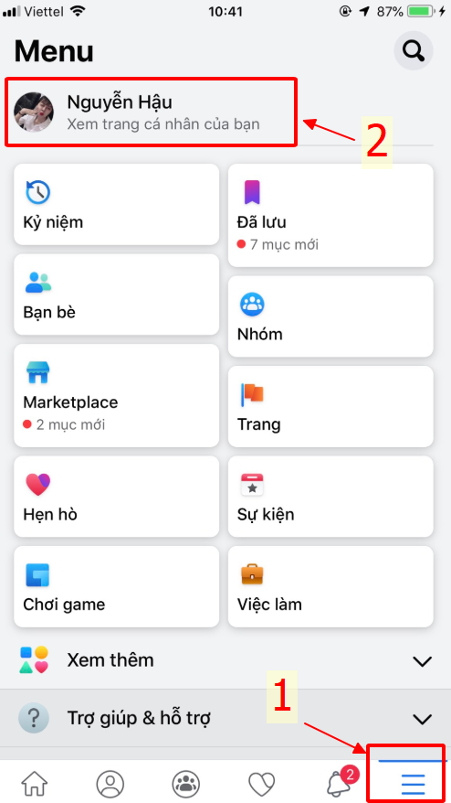

Bước 2: Bấm vào ảnh đại diện sau đó chọn “Thêm khung”

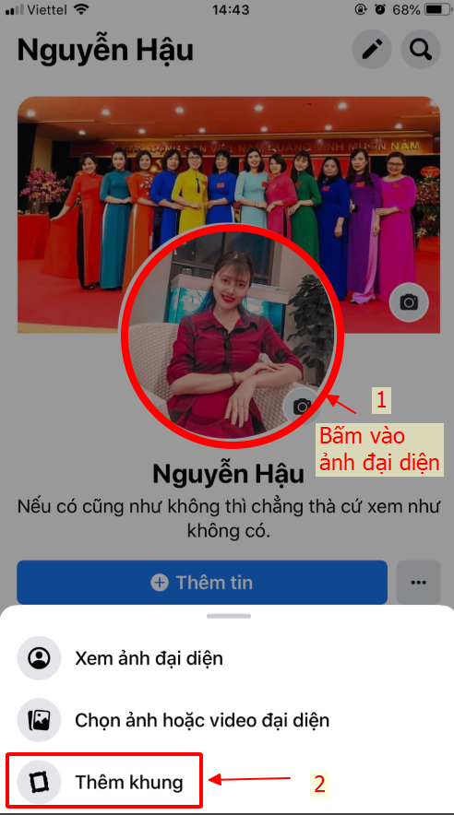

Bước 3: Tại phần “Tìm kiếm khung”, hãy gõ từ khóa “Hà Giang ict”

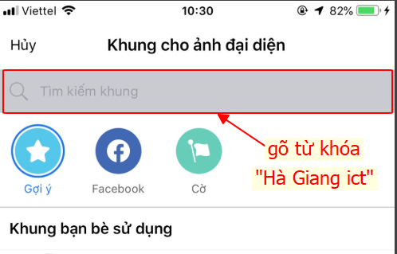

Bước 4: Chọn 1 trong 2 mẫu khung dưới đây mà bạn thấy phù hợp

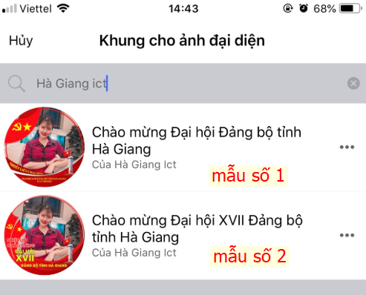

Bước 5: Hoàn thành cập nhật

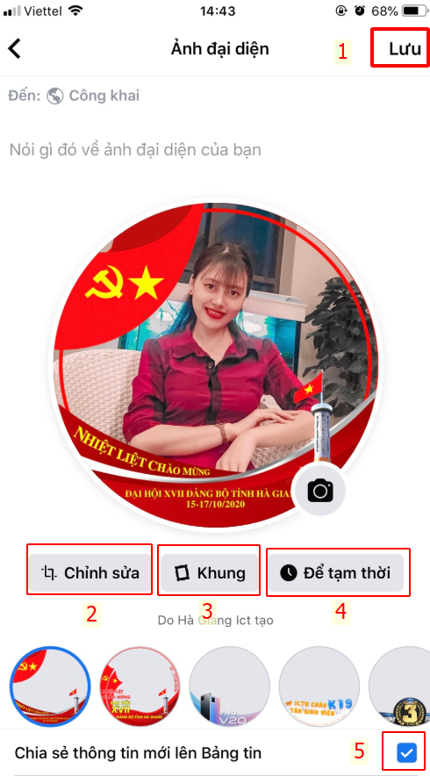

1. Bấm vào “Lưu” để hoàn thành ngay việc cập nhật khung hình đại diện trên Facebook
2. Chọn “Chỉnh sửa” nếu bạn muốn chỉnh sửa ảnh đại diện của mình
3. Chọn “Khung” nếu bạn muốn lựa chọn lại khung hình
4. Chọn “Để tạm thời” nếu bạn muốn tùy chỉnh thời gian cập nhật khung hình đại diện này
5. Bỏ dấu tích tại đây nếu bạn không muốn chia sẻ thông tin này lên Bảng tin

**2. Nếu bạn sử dụng facebook trên máy tính**

**Cách 1: *Cập nhật trực tiếp bằng đường dẫn được chia sẻ***

Bước 1: Bấm trực tiếp vào đường dẫn được chia sẻ

Mẫu số 1:

[www.facebook.com/profilepicframes/?selected_overlay_id=950274498800013](http://www.facebook.com/profilepicframes/?selected_overlay_id=950274498800013)

Mẫu số 2:

[www.facebook.com/profilepicframes/?selected_overlay_id=1019752128490308](http://www.facebook.com/profilepicframes/?selected_overlay_id=1019752128490308)

Bạn sẽ truy cập ngay đến giao diện thay đổi ảnh đại diện

Bước 2: Tại đây, bạn sẽ thấy ngay cả mẫu khung hình đại diện **Chào mừng Đại hội Đảng bộ tỉnh Hà Giang** *(Trong trường hợp chỉ thấy 01 mẫu, hãy gõ từ khóa “Hà Giang ict” vào phần tìm kiếm)*.

Hãy lựa chọn 1 trong 2 mẫu khung mà bạn thấy phù hợp

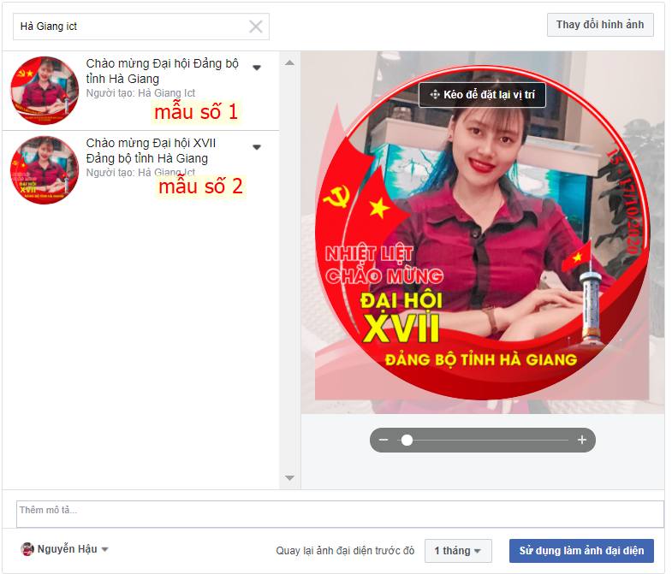

Bước 3: Hoàn thành cập nhật

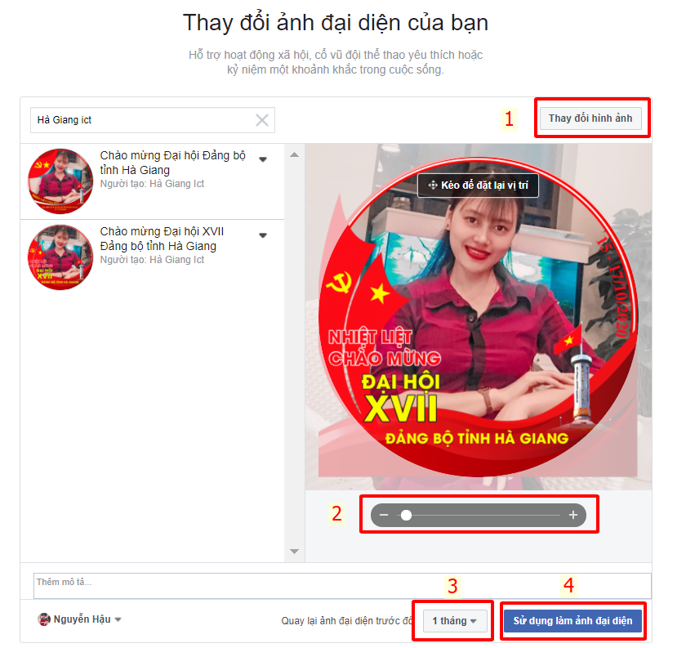

1. Chọn “Thay đổi hình ảnh” nếu bạn muốn chọn lại ảnh đại diện của mình
2. Thay đổi kích thước ảnh đại diện tại đây cho phù hợp
3. Tùy chỉnh thời gian hiển thị khung ảnh đại diện này trên Facebook
4. Hoàn thành cập nhật khung hình cho ảnh đại diện Facebook

**Cách 2: *Cập nhật ảnh đại diện tương tự như trên điện thoại***

Bước 1: Truy cập trang Facebook cá nhân, sau đó bấm vào ảnh đại diện và chọn “Cập nhật ảnh đại diện”

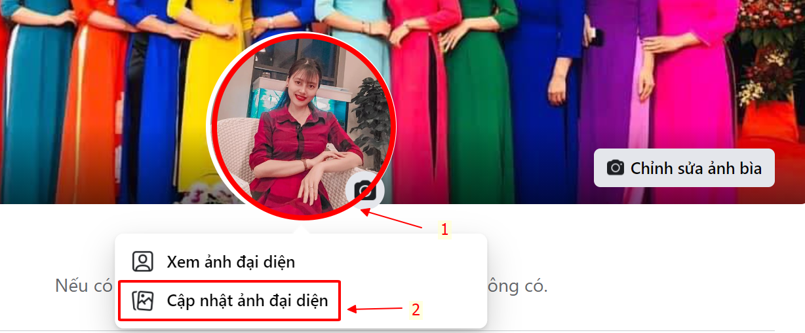

Bước 2: Lựa chọn “Thêm khung”

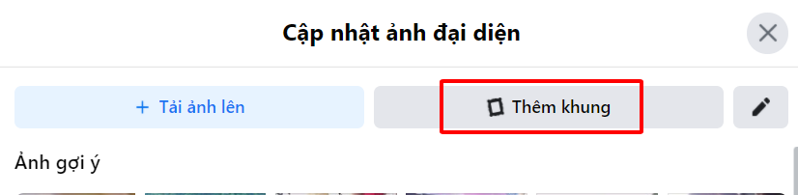

Bước 3: Tại phần “**Chọn khung**”, hãy gõ từ khóa “Hà Giang ict” vào ô tìm kiếm để thấy 02 mẫu khung hình đại diện **Chào mừng Đại hội Đảng bộ tỉnh Hà Giang** và lựa chọn1 trong 2 mẫu khung mà bạn thấy phù hợp

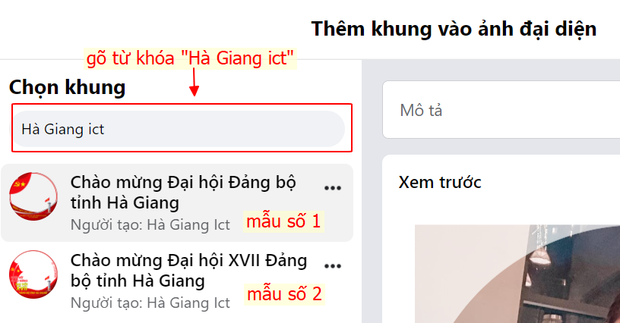

Bước 4: Hoàn thành thêm khung vào ảnh đại diện

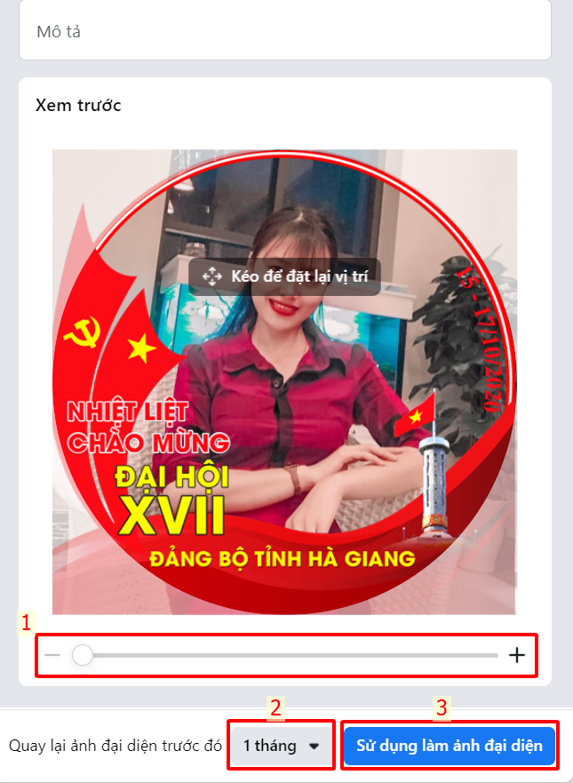

1. Thay đổi kích thước ảnh đại diện tại đây cho phù hợp
2. Tùy chỉnh thời gian hiển thị khung ảnh đại diện này trên Facebook
3. Hoàn thành cập nhật khung hình cho ảnh đại diện Facebook